Прототип задания B9 (№ 27041)

Прямоугольный параллелепипед описан около цилиндра, радиус основания и высота которого равны 1. Найдите объем параллелепипеда.
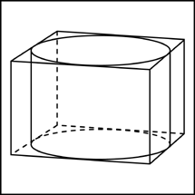

Прототип задания B9 (№ 27042)

Прямоугольный параллелепипед описан около цилиндра, радиус основания которого равен 4. Объем параллелепипеда равен 16. Найдите высоту цилиндра.
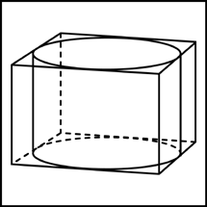

Прототип задания B9 (№ 27043)

Прямоугольный параллелепипед описан около сферы радиуса 1. Найдите его объем.
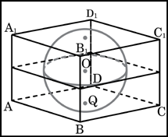

Прототип задания B9 (№ 27044)

Найдите объем многогранника, изображенного на рисунке (все двугранные углы многогранника прямые).
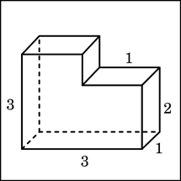

Прототип задания B9 (№ 27045)

В цилиндрический сосуд налили воды. Уровень воды при этом достигает высоты 12 см. В жидкость полностью погрузили деталь. При этом уровень жидкости в сосуде поднялся на 9 см. Чему равен объем детали? Ответ выразите в м³.
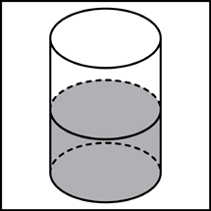

Прототип задания B9 (№ 27046)
В цилиндрическом сосуде уровень жидкости достигает 16 см. На какой высоте будет находиться уровень жидкости, если ее перелить во второй сосуд, диаметр которого в 2 раза больше первого?

Прототип задания B9 (№ 27047)
Сосуд, имеющий форму правильной треугольной призмы, налили 2300 м³ воды и погрузили в воду деталь. При этом уровень воды поднялся с отметки 25 см до отметки 27 см. Найдите объем детали. Ответ выразите в м³.
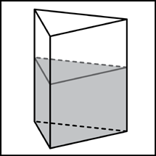

Прототип задания B9 (№ 27048)
В сосуд, имеющий форму правильной треугольной призмы, налили воду. Уровень воды достигает 80 см. На какой высоте будет находиться уровень воды, если ее перелить в другой такой же сосуд, у которого сторона основания в 4 раза больше, чем у первого?
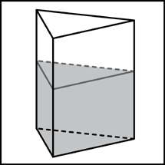

Прототип задания B9 (№ 27049)
В основании прямой призмы лежит прямоугольный треугольник с катетами 6 и 8. Боковые ребра равны . Найдите объем цилиндра, описанного около этой призмы.
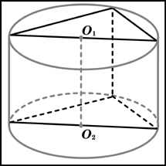

Прототип задания B9 (№ 27050)
В основании прямой призмы лежит квадрат со стороной 2. Боковые ребра равны . Найдите объем цилиндра, описанного около этой призмы.
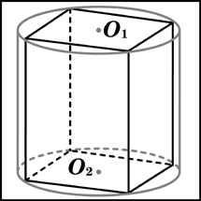

Прототип задания B9 (№ 27051)

Цилиндр и конус имеют общее основание и общую высоту. Вычислите объем цилиндра, если объем конуса равен 25.
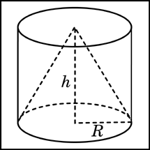

Прототип задания B9 (№ 27052)

Объем конуса равен 16. Через середину высоты параллельно основанию конуса проведено сечение, которое является основанием меньшего конуса с той же вершиной. Найдите объем меньшего конуса.
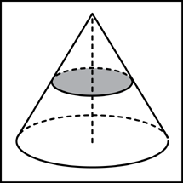

Прототип задания B9 (№ 27053)

Объем первого цилиндра равен 12 м³. У второго цилиндра высота в три раза больше, а радиус основания — в два раза меньше, чем у первого. Найдите объем второго цилиндра. Ответ дайте в кубических метрах.

Прототип задания B9 (№ 27054)

Два ребра прямоугольного параллелепипеда, выходящие из одной вершины, равны 3 и 4. Площадь поверхности этого параллелепипеда равна 94. Найдите третье ребро, выходящее из той же вершины.
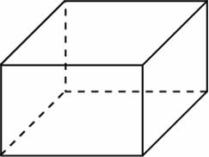

Прототип задания B9 (№ 27055)

Площадь поверхности куба равна 18. Найдите его диагональ.
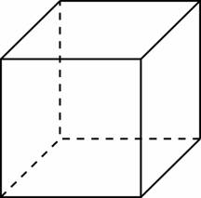

Прототип задания B9 (№ 27056)
Объем куба равен 8. Найдите площадь его поверхности.
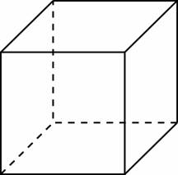

Прототип задания B9 (№ 27057)
Найдите площадь боковой поверхности правильной шестиугольной призмы, сторона основания которой равна 5, а высота — 10.
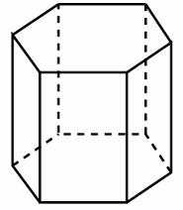

Прототип задания B9 (№ 27058)
Радиус основания цилиндра равен 2, высота равна 3. Найдите площадь боковой поверхности цилиндра, деленную на .
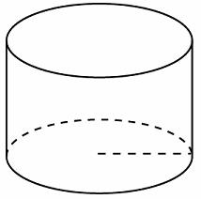

Прототип задания B9 (№ 27059)
Площадь большого круга шара равна 3. Найдите площадь поверхности шара.
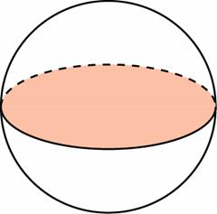

Прототип задания B9 (№ 27060)
Два ребра прямоугольного параллелепипеда, выходящие из одной вершины, равны 1, 2. Площадь поверхности параллелепипеда равна 16. Найдите его диагональ.
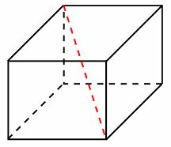

Прототип задания B9 (№ 27061)

Если каждое ребро куба увеличить на 1, то его площадь поверхности увеличится на 54. Найдите ребро куба.
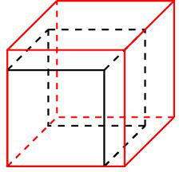

Прототип задания B9 (№ 27062)

Найдите площадь поверхности прямой призмы, в основании которой лежит ромб с диагоналями, равными 6 и 8, и боковым ребром, равным 10.
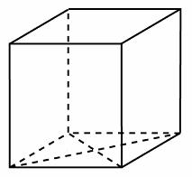

Прототип задания B9 (№ 27063)

Найдите боковое ребро правильной четырехугольной призмы, если сторона ее основания равна 20, а площадь поверхности равна 1760.
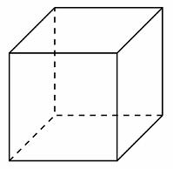

Прототип задания B9 (№ 27064)

Правильная четырехугольная призма описана около цилиндра, радиус основания и высота которого равны 1. Найдите площадь боковой поверхности призмы.
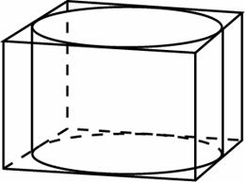

Прототип задания B9 (№ 27065)

Найдите площадь боковой поверхности правильной треугольной призмы, описанной около цилиндра, радиус основания которого равен , а высота равна 2.
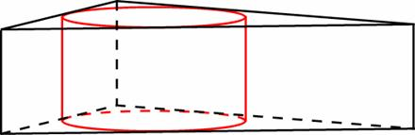

Прототип задания B9 (№ 27066)

Найдите площадь боковой поверхности правильной шестиугольной призмы, описанной около цилиндра, радиус основания которого равен , а высота равна 2.
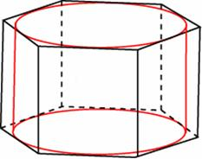

Прототип задания B9 (№ 27067)

Прямоугольный параллелепипед описан около единичной сферы. Найдите его площадь поверхности.
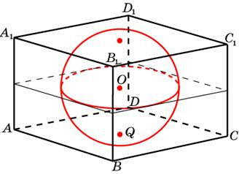

Прототип задания B9 (№ 27068)

Через среднюю линию основания треугольной призмы, площадь боковой поверхности которой равна 24, проведена плоскость, параллельная боковому ребру. Найдите площадь боковой поверхности отсеченной треугольной призмы.
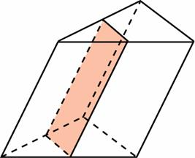

Прототип задания B9 (№ 27069)

Стороны основания правильной четырехугольной пирамиды равны 10, боковые ребра равны 13. Найдите площадь поверхности этой пирамиды.
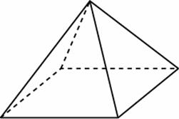

Прототип задания B9 (№ 27070)

Стороны основания правильной шестиугольной пирамиды равны 10, боковые ребра равны 13. Найдите площадь боковой поверхности этой пирамиды.
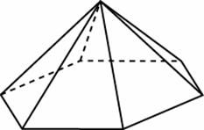

Прототип задания B9 (№ 27071)

Найдите площадь поверхности многогранника, изображенного на рисунке, все двугранные углы которого прямые.
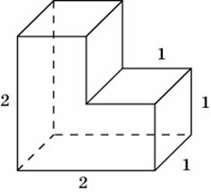

Прототип задания B9 (№ 27072)

Во сколько раз увеличится площадь поверхности шара, если радиус шара увеличить в 2 раза?
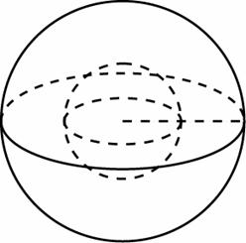

Прототип задания B9 (№ 27073)

Около шара описан цилиндр, площадь поверхности которого равна 18. Найдите площадь поверхности шара.
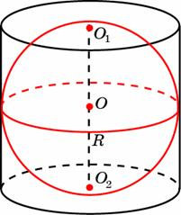

Прототип задания B9 (№ 27074)

Объем параллелепипеда равен 9. Найдите объем треугольной пирамиды .
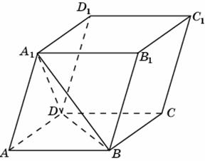

Прототип задания B9 (№ 27075)

Из единичного куба вырезана правильная четырехугольная призма со стороной основания 0,5 и боковым ребром 1. Найдите площадь поверхности оставшейся части куба.
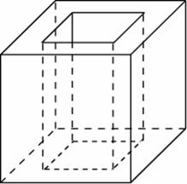

Прототип задания B9 (№ 27076)

Площадь грани прямоугольного параллелепипеда равна 12. Ребро, перпендикулярное этой грани, равно 4. Найдите объем параллелепипеда.
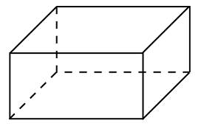

Прототип задания B9 (№ 27077)

Объем прямоугольного параллелепипеда равен 24. Одно из его ребер равно 3. Найдите площадь грани параллелепипеда, перпендикулярной этому ребру.

Прототип задания B9 (№ 27078)

Объем прямоугольного параллелепипеда равен 60. Площадь одной его грани равна 12. Найдите ребро параллелепипеда, перпендикулярное этой грани.
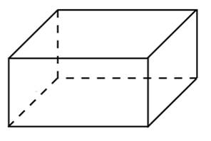

Прототип задания B9 (№ 27079)

Два ребра прямоугольного параллелепипеда, выходящие из одной вершины, равны 2 и 6. Объем параллелепипеда равен 48. Найдите третье ребро параллелепипеда, выходящее из той же вершины.

Прототип задания B9 (№ 27080)

Три ребра прямоугольного параллелепипеда, выходящие из одной вершины, равны 4, 6, 9. Найдите ребро равновеликого ему куба.

Прототип задания B9 (№ 27081)

Во сколько раз увеличится объем куба, если его ребра увеличить в три раза?
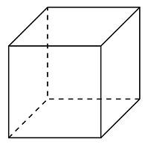

Прототип задания B9 (№ 27082)

Основанием прямой треугольной призмы служит прямоугольный треугольник с катетами 6 и 8, боковое ребро равно 5. Найдите объем призмы.
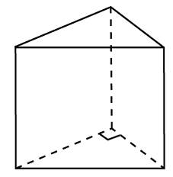

Прототип задания B9 (№ 27083)

Основанием прямой треугольной призмы служит прямоугольный треугольник с катетами 3 и 5. Объем призмы равен 30. Найдите ее боковое ребро.
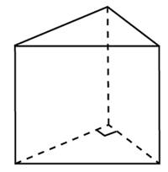

Прототип задания B9 (№ 27084)

Найдите объем правильной шестиугольной призмы, стороны основания которой равны 1, а боковые ребра равны .
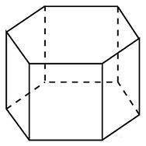

Прототип задания B9 (№ 27085)

Во сколько раз увеличится объем правильного тетраэдра, если все его ребра увеличить в два раза?
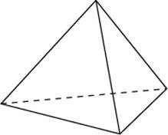

Прототип задания B9 (№ 27086)

Основанием пирамиды является прямоугольник со сторонами 3 и 4. Ее объем равен 16. Найдите высоту этой пирамиды.
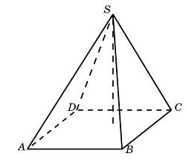

Прототип задания B9 (№ 27087)

Найдите объем правильной треугольной пирамиды, стороны основания которой равны 1, а высота равна .
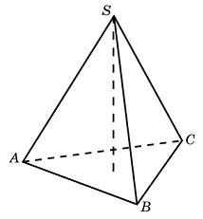

Прототип задания B9 (№ 27088)

Найдите высоту правильной треугольной пирамиды, стороны основания которой равны 2, а объем равен .

Прототип задания B9 (№ 27089)

Во сколько раз увеличится объем пирамиды, если ее высоту увеличить в четыре раза?
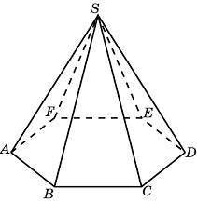

Прототип задания B9 (№ 27090)

Найдите объем цилиндра, площадь основания которого равен 1, а образующая равна 6 и наклонена к плоскости основания под углом 30.
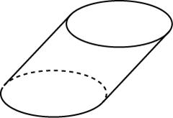

Прототип задания B9 (№ 27091)
В цилиндрический сосуд, в котором находится 6 литров воды, опущена деталь. При этом уровень жидкости в сосуде поднялся в 1,5 раза. Чему равен объем детали?
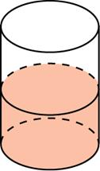

Прототип задания B9 (№ 27093)
Найдите объем конуса, площадь основания которого равна 2, а образующая равна 6 и наклонена к плоскости основания под углом 30.
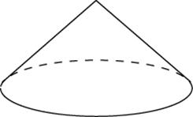

Прототип задания B9 (№ 27094)
Во сколько раз уменьшится объем конуса, если его высоту уменьшить в 3 раза?
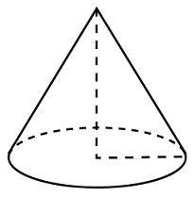

Прототип задания B9 (№ 27095)
Во сколько раз увеличится объем конуса, если его радиус основания увеличить в 1,5 раза?

Прототип задания B9 (№ 27096)
Цилиндр и конус имеют общие основание и высоту. Найдите объем конуса, если объем цилиндра равен 150.
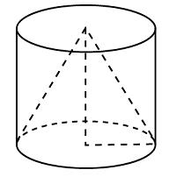

Прототип задания B9 (№ 27097)

Во сколько раз увеличится объем шара, если его радиус увеличить в три раза?
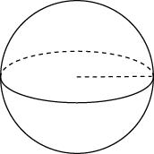

Прототип задания B9 (№ 27098)

Диагональ куба равна . Найдите его объем.
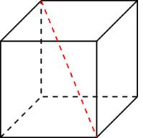

Прототип задания B9 (№ 27099)

Объем куба равен . Найдите его диагональ.
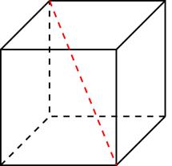

Прототип задания B9 (№ 27100)

Два ребра прямоугольного параллелепипеда, выходящие из одной вершины, равны 2, 4. Диагональ параллелепипеда равна 6. Найдите объем параллелепипеда.
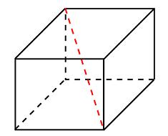

Прототип задания B9 (№ 27101)

Два ребра прямоугольного параллелепипеда, выходящие из одной вершины, равны 2, 3. Объем параллелепипеда равен 36. Найдите его диагональ.

Прототип задания B9 (№ 27102)

Если каждое ребро куба увеличить на 1, то его объем увеличится на 19. Найдите ребро куба.
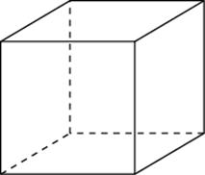

Прототип задания B9 (№ 27103)

Диагональ прямоугольного параллелепипеда равна и образует углы 30, 45 и 60 с плоскостями граней параллелепипеда. Найдите объем параллелепипеда.
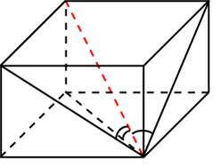

Прототип задания B9 (№ 27104)

Гранью параллелепипеда является ромб со стороной 1 и острым углом 60. Одно из ребер параллелепипеда составляет с этой гранью угол в 60 и равно 2. Найдите объем параллелепипеда.
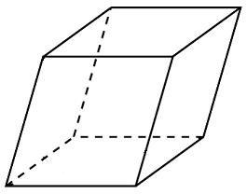

Прототип задания B9 (№ 27105)

Объем прямоугольного параллелепипеда, описанного около сферы, равен 216. Найдите радиус сферы.
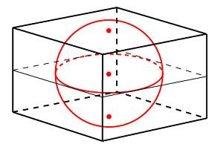

Прототип задания B9 (№ 27106)

Через среднюю линию основания треугольной призмы, объем которой равен 32, проведена плоскость, параллельная боковому ребру. Найдите объем отсеченной треугольной призмы.
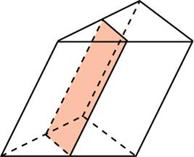

Прототип задания B9 (№ 27107)

Через среднюю линию основания треугольной призмы проведена плоскость, параллельная боковому ребру. Объем отсеченной треугольной призмы равен 5. Найдите объем исходной призмы.
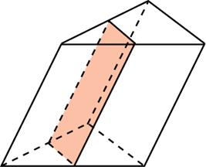

Прототип задания B9 (№ 27108)

Найдите объем призмы, в основаниях которой лежат правильные шестиугольники со сторонами 2, а боковые ребра равны и наклонены к плоскости основания под углом 30.
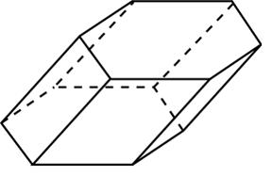

Прототип задания B9 (№ 27109)

В правильной четырехугольной пирамиде высота равна 6, боковое ребро равно 10. Найдите ее объем.
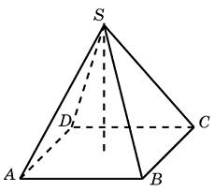

Прототип задания B9 (№ 27110)

Основанием пирамиды служит прямоугольник, одна боковая грань перпендикулярна плоскости основания, а три другие боковые грани наклонены к плоскости основания под углом 60. Высота пирамиды равна 6. Найдите объем пирамиды.
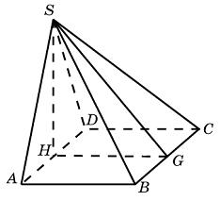

Прототип задания B9 (№ 27111)

Боковые ребра треугольной пирамиды взаимно перпендикулярны, каждое из них равно 3. Найдите объем пирамиды.
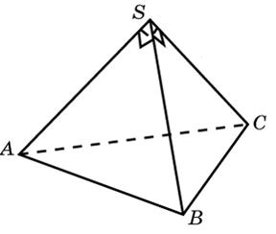

Прототип задания B9 (№ 27112)
От призмы , объем которой равен 6, отсечена треугольная пирамида . Найдите объем оставшейся части.
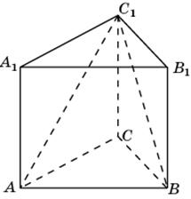

Прототип задания B9 (№ 27113)
Объем треугольной пирамиды SABC, являющейся частью правильной шестиугольной пирамиды SABCDEF, равен 1. Найдите объем шестиугольной пирамиды.
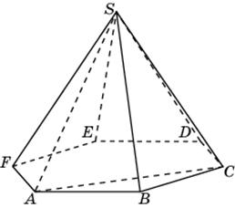

Прототип задания B9 (№ 27114)
Объем правильной четырехугольной пирамиды SABCD равен 12. Точка E — середина ребра SB. Найдите объем треугольной пирамиды EABC.
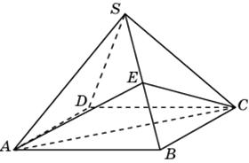

Прототип задания B9 (№ 27115)
От треугольной пирамиды, объем которой равен 12, отсечена треугольная пирамида плоскостью, проходящей через вершину пирамиды и среднюю линию основания. Найдите объем отсеченной треугольной пирамиды.
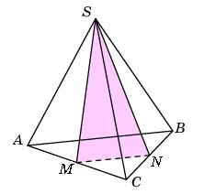

Прототип задания B9 (№ 27116)
Объем треугольной пирамиды SABC равен 15. Плоскость проходит через сторону AB основания этой пирамиды и пересекает противоположное боковое ребро в точке D, делящей ребро SC в отношении 1: 2, считая от вершины S. Найдите объем пирамиды DABC.
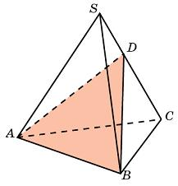

Прототип задания B9 (№ 27117)

Найдите объем пространственного креста, изображенного на рисунке и составленного из единичных кубов.
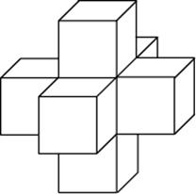

Прототип задания B9 (№ 27118)

Одна цилиндрическая кружка вдвое выше второй, зато вторая в полтора раза шире. Найдите отношение объема второй кружки к объему первой.
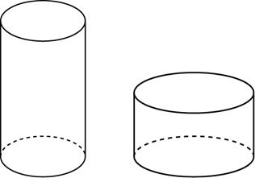

Прототип задания B9 (№ 27119)

Объем конуса равен 12. Параллельно основанию конуса проведено сечение, делящее высоту пополам. Найдите объем отсеченного конуса.
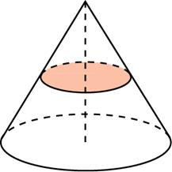

Прототип задания B9 (№ 27120)

Высота конуса равна 6, образующая равна 10. Найдите его объем, деленный на .
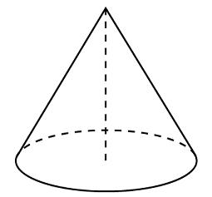

Прототип задания B9 (№ 27121)

Диаметр основания конуса равен 6, а угол при вершине осевого сечения равен 90°. Вычислите объем конуса, деленный на .
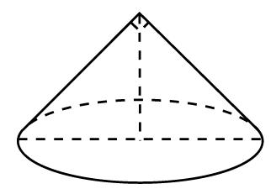

Прототип задания B9 (№ 27122)

Конус получается при вращении равнобедренного прямоугольного треугольникаABCвокруг катета, равного 6. Найдите его объем, деленный на .
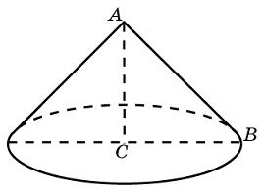

Прототип задания B9 (№ 27123)

Конус описан около правильной четырехугольной пирамиды со стороной основания 4и высотой 6. Найдите его объем, деленный на .
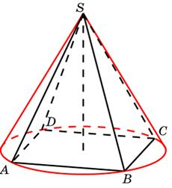

Прототип задания B9 (№ 27124)

Во сколько раз объем конуса, описанного около правильной четырехугольной пирамиды, больше объема конуса, вписанного в эту пирамиду?
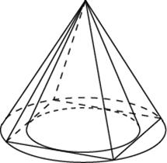

Прототип задания B9 (№ 27125)

Радиусы трех шаров равны 6, 8 и 10. Найдите радиус шара, объем которого равен сумме их объемов.
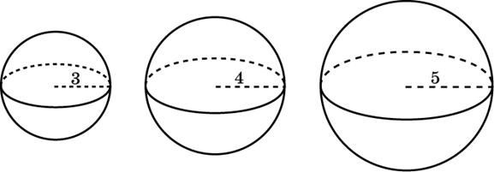

Прототип задания B9 (№ 27126)

В куб с ребром 3 вписан шар. Найдите объем этого шара, деленный на .
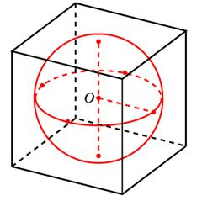

Прототип задания B9 (№ 27127)
Около куба с ребром описан шар. Найдите объем этого шара, деленный на .
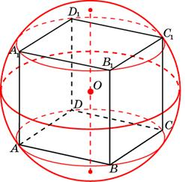

Прототип задания B9 (№ 27128)
Ребра прямоугольного параллелепипеда, выходящие из одной вершины, равны 1, 2, 3. Найдите его площадь поверхности.
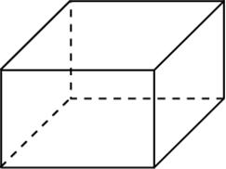

Прототип задания B9 (№ 27129)
Два ребра прямоугольного параллелепипеда, выходящие из одной вершины, равны 3 и 4. Площадь поверхности этого параллелепипеда равна 52. Найдите третье ребро, выходящее из той же вершины.
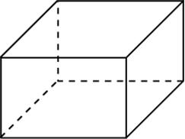

Прототип задания B9 (№ 27130)
Во сколько раз увеличится площадь поверхности куба, если его ребро увеличить в три раза?
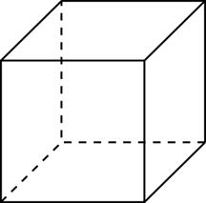

Прототип задания B9 (№ 27131)
Во сколько раз увеличится площадь поверхности правильного тетраэдра, если все его ребра увеличить в два раза?
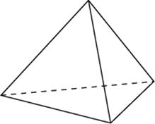

Прототип задания B9 (№ 27132)

Основанием прямой треугольной призмы служит прямоугольный треугольник с катетами 6 и 8, высота призмы равна 10. Найдите площадь ее поверхности.
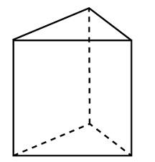

Прототип задания B9 (№ 27133)

Длина окружности основания цилиндра равна 3, высота равна 2. Найдите площадь боковой поверхности цилиндра.
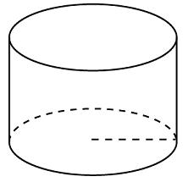

Прототип задания B9 (№ 27134)

Найдите площадь боковой поверхности правильной шестиугольной призмы, стороны основания которой равны 3, а высота — 6.
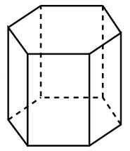

Прототип задания B9 (№ 27135)

Длина окружности основания конуса равна 3, образующая равна 2. Найдите площадь боковой поверхности конуса.
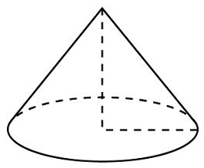

Прототип задания B9 (№ 27136)

Во сколько раз увеличится площадь боковой поверхности конуса, если его образующую увеличить в 3 раза?

Прототип задания B9 (№ 27137)

Во сколько раз уменьшится площадь боковой поверхности конуса, если его радиус его основания уменьшить в 1,5 раза?

Прототип задания B9 (№ 27138)

Во сколько раз увеличится площадь поверхности шара, если его радиус увеличить в два раза?
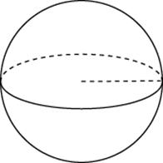

Прототип задания B9 (№ 27139)

Диагональ куба равна 1. Найдите площадь его поверхности.

Прототип задания B9 (№ 27140)

Площадь поверхности куба равна 8. Найдите его диагональ.

Прототип задания B9 (№ 27141)

Площадь поверхности куба равна 24. Найдите его объем.

Прототип задания B9 (№ 27142)

Объем куба равен 27. Найдите площадь его поверхности.

Прототип задания B9 (№ 27143)

Два ребра прямоугольного параллелепипеда, выходящие из одной вершины, равны 2, 4. Диагональ параллелепипеда равна 6. Найдите площадь поверхности параллелепипеда.
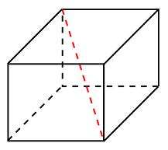

Прототип задания B9 (№ 27144)

Два ребра прямоугольного параллелепипеда, выходящие из одной вершины, равны 1, 2. Площадь поверхности параллелепипеда равна 16. Найдите его диагональ.

Прототип задания B9 (№ 27145)

Если каждое ребро куба увеличить на 1, то его площадь поверхности увеличится на 30. Найдите ребро куба.
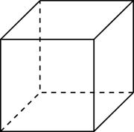

Прототип задания B9 (№ 27146)

Два ребра прямоугольного параллелепипеда, выходящие из одной вершины, равны 1, 2. Объем параллелепипеда равен 6. Найдите площадь его поверхности.
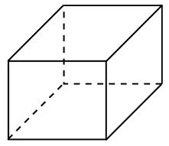

Прототип задания B9 (№ 27147)

Найдите площадь поверхности прямой призмы, в основании которой лежит ромб с диагоналями, равными 3 и 4, и боковым ребром, равным 5.
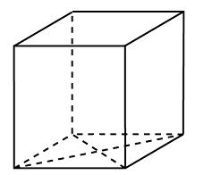

Прототип задания B9 (№ 27148)

В основании прямой призмы лежит ромб с диагоналями, равными 6 и 8. Площадь ее поверхности равна 248. Найдите боковое ребро этой призмы.
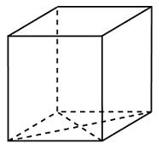

Прототип задания B9 (№ 27149)

Найдите боковое ребро правильной четырехугольной призмы, если стороны ее основания равны 3, а площадь поверхности равна 66.
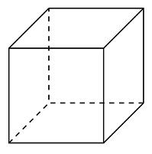

Прототип задания B9 (№ 27150)

В треугольной призме две боковые грани перпендикулярны. Их общее ребро равно 10 и отстоит от других боковых ребер на 6 и 8. Найдите плоадь боковой поверхности этой призмы.
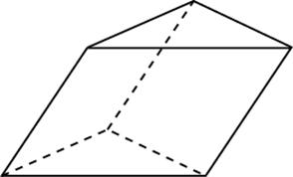

Прототип задания B9 (№ 27151)

Основанием прямой треугольной призмы служит прямоугольный треугольник с катетами 6 и 8. Площадь ее поверхности равна 288. Найдите высоту призмы.
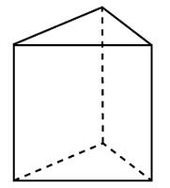

Прототип задания B9 (№ 27152)

Через среднюю линию основания треугольной призмы, площадь боковой поверхности которой равна 12, проведена плоскость, параллельная боковому ребру. Найдите площадь боковой поверхности отсеченной треугольной призмы.
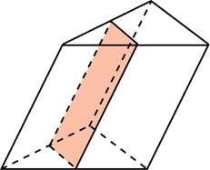

Прототип задания B9 (№ 27153)

Через среднюю линию основания треугольной призмы проведена плоскость, параллельная боковому ребру. Площадь боковой поверхности отсеченной треугольной призмы равна 8. Найдите площадь боковой поверхности исходной призмы.
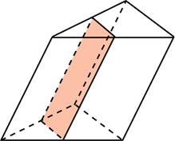

Прототип задания B9 (№ 27154)

Стороны основания правильной четырехугольной пирамиды равны 6, боковые ребра равны 5. Найдите площадь поверхности этой пирамиды.
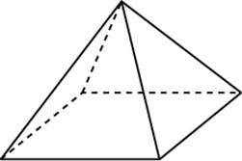

Прототип задания B9 (№ 27155)

Найдите площадь поверхности правильной четырехугольной пирамиды, стороны основания которой равны 6 и высота равна 4.
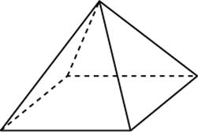

Прототип задания B9 (№ 27156)

Стороны основания правильной шестиугольной пирамиды равны 10, боковые ребра равны 13. Найдите площадь боковой поверхности этой пирамиды.
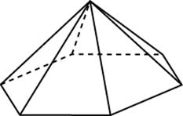

Прототип задания B9 (№ 27157)

Во сколько раз увеличится площадь поверхности октаэдра, если все его ребра увеличить в 3 раза?
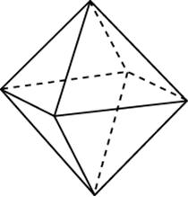

Прототип задания B9 (№ 27158)

Найдите площадь поверхности пространственного креста, изображенного на рисунке и составленного из единичных кубов.

Прототип задания B9 (№ 27159)

Высота конуса равна 6, образующая равна 10. Найдите площадь его поверхности, деленную на .

Прототип задания B9 (№ 27160)

Площадь боковой поверхности конуса в два раза больше площади основания. Найдите угол между образующей конуса и плоскостью основания.
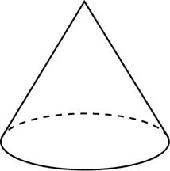

Прототип задания B9 (№ 27161)

Площадь поверхности конуса равна 12. Параллельно основанию конуса проведено сечение, делящее высоту пополам. Найдите площадь поверхности отсеченного конуса.
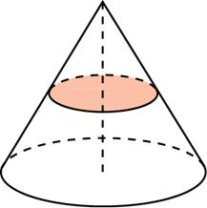

Прототип задания B9 (№ 27162)

Объем одного шара в 27 раз больше объема второго. Во сколько раз площадь поверхности первого шара больше площади поверхности второго?
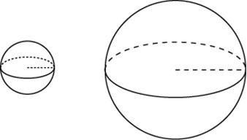

Прототип задания B9 (№ 27163)

Радиусы двух шаров равны 6, 8. Найдите радиус шара, площадь поверхности которого равна сумме площадей их поверхностей.
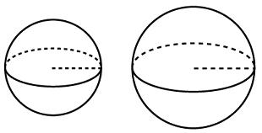

Прототип задания B9 (№ 27164)

Ребра прямоугольного параллелепипеда, выходящие из одной вершины, равны 3, 4, 5. Найдите его площадь поверхности.
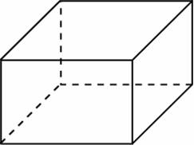

Прототип задания B9 (№ 27165)

Во сколько раз увеличится площадь поверхности куба, если его ребро увеличить в два раза?
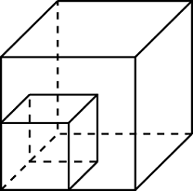

Прототип задания B9 (№ 27166)

Основанием прямой треугольной призмы служит прямоугольный треугольник с катетами 3 и 4, высота призмы равна 10. Найдите площадь ее поверхности.
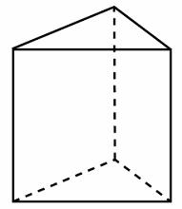

Прототип задания B9 (№ 27167)

Радиус основания конуса равен 3, высота равна 4. Найдите площадь поверхности конуса, деленную на .
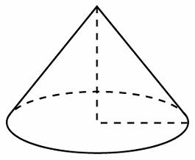

Прототип задания B9 (№ 27168)

Объем одного куба в 8 раз больше объема другого куба. Во сколько раз площадь поверхности первого куба больше площади поверхности второго куба?

Прототип задания B9 (№ 27169)

Основанием прямой треугольной призмы служит прямоугольный треугольник с катетами 3 и 4. Площадь ее поверхности равна 132. Найдите высоту призмы.
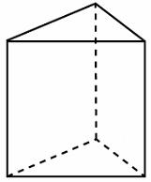

Прототип задания B9 (№ 27170)

Найдите площадь боковой поверхности правильной треугольной призмы, вписанной в цилиндр, радиус основания которого равен , а высота равна 2.
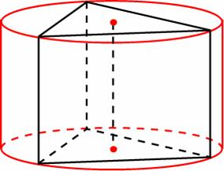

Прототип задания B9 (№ 27171)

Найдите площадь боковой поверхности правильной четырехугольной пирамиды, сторона основания которой равна 6 и высота равна 4.
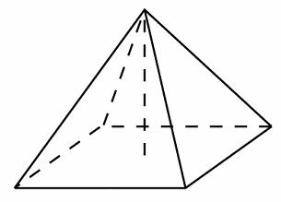

Прототип задания B9 (№ 27172)

Во сколько раз увеличится площадь поверхности пирамиды, если все ее ребра увеличить в 2 раза?
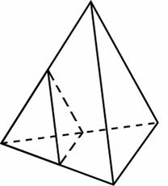

Прототип задания B9 (№ 27173)

Площадь осевого сечения цилиндра равна 4. Найдите площадь боковой поверхности цилиндра, деленную на .
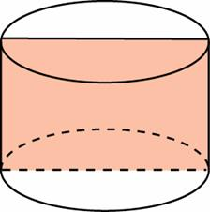

Прототип задания B9 (№ 27174)

Объем шара равен 288 . Найдите площадь его поверхности, деленную на .
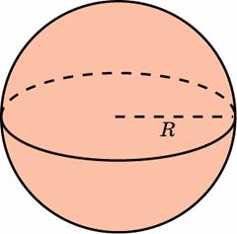

Прототип задания B9 (№ 27175)

Ребра тетраэдра равны 1. Найдите площадь сечения, проходящего через середины четырех его ребер.
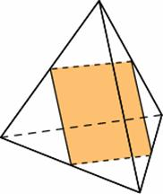

Прототип задания B9 (№ 27176)

Найдите объем пирамиды, высота которой равна 6, а основание — прямоугольник со сторонами 3 и 4.

Прототип задания B9 (№ 27177)

Прямоугольный параллелепипед описан около цилиндра, радиус основания и высота которого равны 2. Найдите объем параллелепипеда.
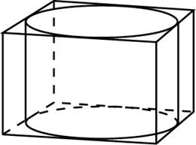

Прототип задания B9 (№ 27178)

В правильной четырехугольной пирамиде высота равна 12, объем равен 200. Найдите боковое ребро этой пирамиды.

Прототип задания B9 (№ 27179)

Сторона основания правильной шестиугольной пирамиды равна 2, боковое ребро равно 4. Найдите объем пирамиды.
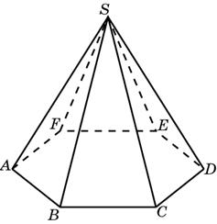

Прототип задания B9 (№ 27180)

Объем правильной шестиугольной пирамиды 6. Сторона основания равна 1. Найдите боковое ребро.

Прототип задания B9 (№ 27181)

Сторона основания правильной шестиугольной пирамиды равна 4, а угол между боковой гранью и основанием равен 45. Найдите объем пирамиды.
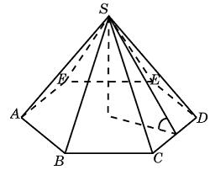

Прототип задания B9 (№ 27182)

Объем параллелепипеда A…равен 12. Найдите объем треугольной пирамиды .
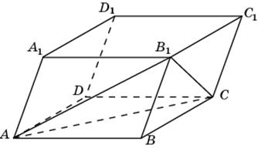

Прототип задания B9 (№ 27183)

Объем куба A…равен 12. Точки E, F, , — середины ребер соответственно BC, CD, , .Найдите объем треугольной призмы .
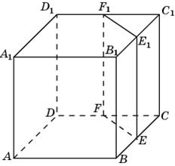

Прототип задания B9 (№ 27184)

Объем куба равен 12. Найдите объем четырехугольной пирамиды, основанием которой является грань куба, а вершиной — центр куба.
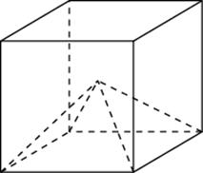

Прототип задания B9 (№ 27185)

Площадь большого круга шара равна 1. Найдите площадь поверхности шара.
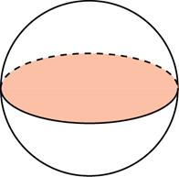

Прототип задания B9 (№ 27186)

Объем шара равен 36 . Найдите площадь его поверхности, деленную на .

Прототип задания B9 (№ 27187)

Найдите объем многогранника, изображенного на рисунке (все двугранные углы прямые).
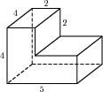

Прототип задания B9 (№ 27188)

Найдите объем многогранника, изображенного на рисунке (все двугранные углы прямые).
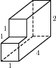

Прототип задания B9 (№ 27189)

Найдите объем многогранника, изображенного на рисунке (все двугранные углы прямые).
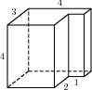

Прототип задания B9 (№ 27190)

Найдите объем многогранника, изображенного на рисунке (все двугранные углы прямые).
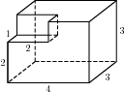

Прототип задания B9 (№ 27191)

Найдите объем многогранника, изображенного на рисунке (все двугранные углы прямые).
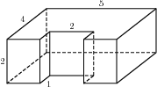

Прототип задания B9 (№ 27192)

Найдите объем многогранника, изображенного на рисунке (все двугранные углы прямые).
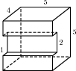

Прототип задания B9 (№ 27193)

Найдите объем многогранника, изображенного на рисунке (все двугранные углы прямые).
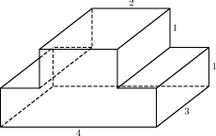

Прототип задания B9 (№ 27194)

Найдите объем многогранника, изображенного на рисунке (все двугранные углы прямые).
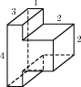

Прототип задания B9 (№ 27195)

Найдите объем многогранника, изображенного на рисунке (все двугранные углы прямые).
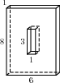

Прототип задания B9 (№ 27196)

Найдите объем V части цилиндра, изображенной на рисунке. В ответе укажите .
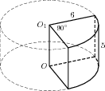

Прототип задания B9 (№ 27197)

Найдите объем V части цилиндра, изображенной на рисунке. В ответе укажите .
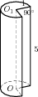

Прототип задания B9 (№ 27198)

Найдите объем V части цилиндра, изображенной на рисунке. В ответе укажите .
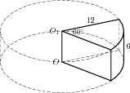

Прототип задания B9 (№ 27199)

Найдите объем V части цилиндра, изображенной на рисунке. В ответе укажите .
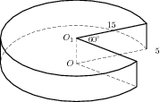

Прототип задания B9 (№ 27200)

Найдите объем V части цилиндра, изображенной на рисунке. В ответе укажите .
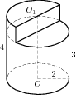

Прототип задания B9 (№ 27201)

Найдите объем V части цилиндра, изображенной на рисунке. В ответе укажите .
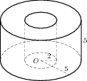

Прототип задания B9 (№ 27202)

Найдите объем V части конуса, изображенной на рисунке. В ответе укажите .
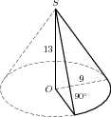

Прототип задания B9 (№ 27203)

Найдите объем V части конуса, изображенной на рисунке. В ответе укажите .
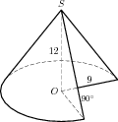

Прототип задания B9 (№ 27204)

Найдите объем V части конуса, изображенной на рисунке. В ответе укажите .
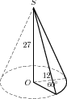

Прототип задания B9 (№ 27205)

Найдите объем V части конуса, изображенной на рисунке. В ответе укажите .
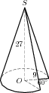

Прототип задания B9 (№ 27206)

Вершина куба со стороной является центром шара. Найдите площадь S части поверхности шара, лежащей внутри куба. В ответе запишите .

Прототип задания B9 (№ 27208)

Объем параллелепипеда равен . Найдите объем треугольной пирамиды .
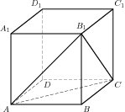

Прототип задания B9 (№ 27209)

Объем параллелепипеда равен . Найдите объем треугольной пирамиды .
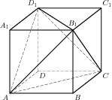

Прототип задания B9 (№ 27210)

Найдите объем многогранника, изображенного на рисунке (все двугранные углы прямые).
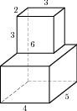

Прототип задания B9 (№ 27211)

Найдите объем многогранника, изображенного на рисунке (все двугранные углы прямые).
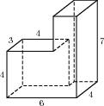

Прототип задания B9 (№ 27212)

Найдите объем многогранника, изображенного на рисунке (все двугранные углы прямые).
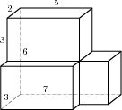

Прототип задания B9 (№ 27213)

Найдите объем многогранника, изображенного на рисунке (все двугранные углы прямые).
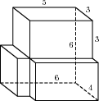

Прототип задания B9 (№ 27214)

Объем тетраэдра равен Найдите объем мнгогранника, вершинами которого являются середины сторон данного тетраэдра.
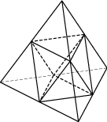

Прототип задания B9 (№ 27215)

Площадь поверхности тетраэдра равен . Найдите площадь поверхности многогранника, вершинами которого являются середины сторон данного тетраэдра.

Прототип задания B9 (№ 27216)

Найдите объем многогранника, изображенного на рисунке (все двугранные углы прямые).
